РЕФЕРАТ

Дипломна магістерська робота: 76 с. текст. Част., 16 табл., 22 рис., 7 арк. Граф. Част., 24 джерела. – Тема дипломної магістерської роботи “Житловий будинок у м. Тернополі з варіантним підбором оптимального виду утеплення фасаду”. – Куликовець Ігор Романович. Кафедра технології та організації буд. – Дубляни- Львів 2023, ЛНУП.
У даній магістерській роботі розроблено проект житлового будинку у якому пророблено архітектурну, конструктивну та технологічні частини проекту будівлі, також виконано наукову роботу у якій виконано порівняння найпопулярніших видів утеплення будівлі та підібрано оптимальний для застосування у нашому випадку.
У роботі розроблено архітектурну частину проекту в якій розроблено об’ємно-планувальне та конструктивне рішення, запроектовано конструкцію даху, технологічну карту на утеплення фасаду та будівельний генеральний план, календарним графіком виконання робіт.

Зміст
Вступ
Опалення та охолодження разом споживають найбільшу кількість енергії в середньостатистичному австралійському домі, на що припадає близько 40% споживання енергії домогосподарством. Тому важливо визначити пріоритети своїх інвестицій, коли йдеться про те, щоб у вашому домі було комфортно тепло чи прохолодно.
При будівництві будинку, найкращим довгостроковим варіантом є використання пасивних принципів проектування, щоб мінімізувати потреби в опаленні та охолодженні. Це слід поєднувати з розумною поведінкою в сім’ї. Існує багато безкоштовних і недорогих стратегій, за допомогою яких можна отримати максимальну віддачу від своїх нагрівальних і охолоджувальних приладів. Також важливо вибрати правильну систему для ваших обставин, щоб максимізувати ваш комфорт за мінімально можливих витрат і впливу на навколишнє середовище.
Утеплення ваших стін зазвичай може заощадити близько 15% витрат на опалення та охолодження. Значення R (тепловий опір) багатьох поширених типів стін недостатнє для відповідності будівельним нормам або вимогам енергоефективності, і його потрібно доповнити додатковою ізоляцією. Необхідне значення R для ізоляції буде змінюватися залежно від конструкції та кліматичної зони.
Хороша ізоляція, яка ефективно працює у вашому домі, вимагає вибору правильного продукту для вашого клімату. Правильний продукт істотно змінить комфорт і енергоефективність будинку.
Однак правильного продукту часто недостатньо. Для належної роботи та уникнення проблем із конденсатом важливо, щоб він був визначений і встановлений правильно.
При будівництві будинку необхідно використовувати утеплювач. Встановлення високопродуктивних продуктів під час будівництва є хорошою інвестицією, яка призведе до зниження рахунків за електроенергію протягом усього терміну служби будинку.
Для існуючих будинків утеплення стелі, стін і підлоги може бути ефективною частиною ремонту в будь-який час. Однак деяку ізоляцію може бути важко модернізувати під час подальшого ремонту.
Тепло ізоляція - це матеріал, який чинить опір або блокує потік теплової енергії. Ізоляція використовується для запобігання виходу тепла зсередини будинку взимку та запобігання проникненню тепла ззовні будинку влітку.
Найкращий тип і розташування ізоляції залежатиме від місцевого клімату, а також від того, чи потрібна ізоляція головним чином для утримання тепла назовні чи всередині (або обох). Перший крок до отримання хороших результатів ізоляції – це зрозуміти, як ваш клімат вплине на будівлю.
Щоб ізоляція була ефективною, вона повинна працювати в поєднанні з хорошою пасивною конструкцією. Наприклад, якщо встановлено теплоізоляцію, але влітку будинок не затінений належним чином, накопичене тепло може утримуватися всередині завдяки ізоляції, створюючи ефект «печі».
Ізоляція діє як бар’єр для потоку тепла і необхідна для збереження тепла вдома взимку та прохолоди влітку. Добре ізольований і добре спроектований будинок забезпечує комфорт протягом усього року, скорочує рахунки за охолодження та опалення та зменшує викиди парникових газів.
Наскільки добре ізоляційний продукт протистоїть тепловому потоку, відомо як його значення R. Чим вище значення R, тим вищий рівень ізоляції. Відповідний ступінь ізоляції залежить від вашого клімату, типу конструкції будівлі та від того, чи буде використовуватися допоміжне опалення та/або охолодження.
Значення R матеріалу стосуються тільки ізоляційної здатності продукту. ДБН встановлюють мінімальні вимоги до значень R матеріалів, які використовуються при будівництві будівель. Загалом рекомендується перевищувати їх для більшого комфорту та економії енергії.

- Архітектурно-будівельний розділ
Кафедрою технології та організації будівництва видано завдання на розробку дипломної магістерської роботи роботи на тему " Житловий будинок у м. Тернополі з варіантним підбором оптимального виду утеплення фасаду "
Будівництво проводиться у західній частині міста Тернопіль, на території житлового комплексу 15-го квітня, з дотриманням усіх необхідних протипожежних та санітарних норм будівництва.
Згідно данних ДСТУ Н.Б.В.1.1-27:2010 будівельна кліматологія для району будівництва (Тернопільська область ІV-регіон) притаманні наступні кліматичні умови для будівництва:
- снігові навантаження на будівлю – 0.20 кН./м.кв.
- вітрові навантаження на будівлю – 0,65 кН./м.кв.
Згідно інженерно-геологічних вишукувань ділянці притаманні звичайні умови.
Рівень грунтових вод (РГВ) на глибині 2.3 м.
Конструктивна глибина промерзання ґрунтів 0,90м.
Будівлі класифікується ДБН В.2.2-9:2018:
- за призначенням – ІІ-й клас;
- за капітальністю – ІІІ-й клас;
- за ступенем довговічності – ІІ-ступінь;
- за ступенем вогнестійкості конструкцій – ІІІ-тя ступінь.

1.2. Обємно-планувальне рішення будівлі

У будівлі запроектовано вертикальний спільний доступ.
Вертикальний доступ дозволяє створити будівлю, яка організована навколо вертикального ядра сходів, ліфтів або обох. Доступ до квартир здійснюється безпосередньо з ядра або з розширеної зони циркуляції навколо ядра, що дозволяє розміщувати додаткові квартири на поверсі.
Будівлю, організовану навколо одного вертикального ядра, часто називають «вежею».

Переваги вертикального доступу:
- більший ступінь індивідуальності житла (ніж горизонтальний доступ)
- вертикальні сердечники можуть бути розміщені всередині або зовні
- вертикальні ядра можуть сприяти формуванню фасаду та ритму будівлі (якщо вони є парними або кількома), а також можуть приносити світло та повітря в зони загального користування
- вони потенційно можуть збільшити кількість корисної площі в порівнянні з будівлею з довгим подвійним завантаженим коридором
- більший потенціал для соціальної взаємодії з сусідами, одночасно обмежуючи кількість квартир до прийнятного розміру
- може бути досягнуто поєднання типів квартир
Згідно завдання виконуємо будівництво нового будинку у житловому комплексі. Будівля виконана у без каркасній схемі. Проект будинку передбачає два підїзди по 3 квартири на поверсі, тобто якщо будинок 2-о поверховий то 12 квартир + також 4 квартири на мансардному поверсі, взагалом 16 квартир. Квартири запроектовано 2-х 3 кімнатні. Пересування між поверхами запроектовано сходовими площадками без ліфта.

1.3 Конструктивне рішення будівлі
Конструктивна схема будівлі в цілому є без каркасною.
Фундамети у будівлі запроектовано стрічкові монолітні не глибокого закладання. Основою під підошву фундаментів служить піщана подушка товщиною 30см.. Глибина закладання стрічкових фундаментів рівна 1,30м.
Перекриття збірне із залізобетонних кругло-пустотних плит перекриття по серії ПБ.
Дах запроектовано двоскатним з покрівлею із металодахівки.
Стіни будівлі запроектовані із керамічної цегли товщиною 380мм. поштукатурені з середини та утеплені із зовні піно полістирольними плитами товщиною 10 см., (тип утеплення підібрано згідно розділу 6.Наукова робота) після чого оздоблено фасад декоративною штукатуркою «короїд», та пофарбовано фасадними пігментними фарбами блідо-коричневого кольору. Перегородки виготовлені із газоблоків товщиною 100мм. фірми BETO.
Цокольна частина будівлі оздоблена фасадною декоративною плиткою з імітацією цегляної кладки.
Фасад утеплено піно-полістирольними плитами товщиною 10см, оздоблених декоративною штукатуркою «короїд».
Висота приміщень першого та другого поверхів складає 2.8м., мансардного поверху 1.6-2.7метри.
Віконні заповнення. Вікна влаштовуються металопластикові. Рами виготовляються із профілю WDS. Стик між стіною і рамами старанно обробляється ущільнювачем і заправляється цементним розчином.
Двері Загального користування у всій будівлі запроектовано металопластикові. Вхідні у квартиру металеві «Броньовані».
Підлога. Влаштовано у загальних коридорах з керамічної плитки. У квартирах влаштовується тільки цементно-піщана стяжка, під майбутнє влаштування паркету та плитки.
Покрівля. Покрівля –тепла, вентильована з нахилом 35◦. Основою для покрівлі служить деревний каркас даху виконаний із деревини (Сосна 1-й сорт). Уся деревина оброблена антипіренами та біозахистом для захисту деревини від вогню та шкідників.
Дах утеплений мінераловатними плитами товщиною 15см. Також обов’язковим є влаштування пароізоляційного бар’єру фірми KNАUF.
Водовідвід – зовнішній організований по ринвах.

1.4 Інженерне обладнання.
Оскільки все більше багатоквартирних будинків будуються енергоефективними, вони також впливають на якість повітря, яким ми дихаємо. Герметичні будівлі, розроблені для збереження тепла та холодного повітря, сприяють зниженню рахунків за електроенергію, але вони також не пропускають свіже повітря.
Тут важливу роль відіграє вентиляція. Подібно до набору здорових легенів, метою вентиляції є збереження чистого свіжого повітря всередині, одночасно виводячи погане повітря назовні. Без повітрообміну волога може розмножувати цвіль і грибок, сприяючи розмноженню пилових кліщів, що може призвести до більшого ризику проблем зі здоров’ям у мешканців будівлі.
Залежно від різних факторів і рівнів впливу, біологічні забруднювачі в приміщенні, такі як CO2, цвіль та інші алергени, можуть викликати серйозні проблеми зі здоров’ям. Деякі з цих біологічних забруднювачів пов’язують із виникненням астми, головних болів і проблем з концентрацією. Крім того, здорова якість повітря в приміщенні дозволить мешканцям краще дихати та міцніше спати.
Наразі немає рекомендованих заходів для власників багатоквартирних будинків щодо вентиляції будинків, оскільки це стосується COVІD-19. Однак важливо, щоб системи будівлі функціонували належним чином, щоб запобігти потенційним проблемам вентиляції, які можуть погіршити передачу повітряно-крапельним шляхом.
У даному будинку запроектовано системи вентиляції всього будинку, що є найкращою формою вентиляції, яка зустрічається в сучасному житлі. У цих системах використовується серія витяжних каналів і вентиляційних отворів, розташованих по всій оселі, щоб забезпечити створену людиною навмисну вентиляцію та циркуляційний потік повітря. Ці системи вентиляції всього будинку можуть управлятися, контролюватися та модифікуватися повністю власником будинку, менеджером будівлі, орендарем або ліцензованим підрядником. Вони включають витяжну, припливну, збалансовану, вентиляцію з рекуперацією тепла (HRV) і вентиляцію з рекуперацією енергії ( ERV).
Водопостачання у будівлі запроектовано від центрального водопроводу міста, по будівлі вода розведена за допомогою поліпропіленових труб. Гаряча вода запроектована індивідуальна для кожної квартири за допомогою бойлерів.
Каналізація виводиться у загальну міську каналізацію з подальшою очисткою.
1.5. Генеральний план ділянки
Будівництво проводиться у західній частині міста Тернопіль, на території житлового комплексу 15-го квітня
Існуюча територія навколо будівлі є із спокійним рельєфом, вільною від забудови та взагальному спланована під будівництво будинку, який є типовим для даного житлового комплексу.
При будівництві буде максимально збережено існуючий ландшафт. При необхідності потрібно висадити декоративні дерева та чагарники, тверді покриття влаштовано із бетонної бруківки місцевого виробництва. До будівлі влаштовано під’їзд для можливості проїзду пожежних машин, та вивезення сміття.
Метою озеленення територій є створення територій, які не потребують технічного обслуговування.
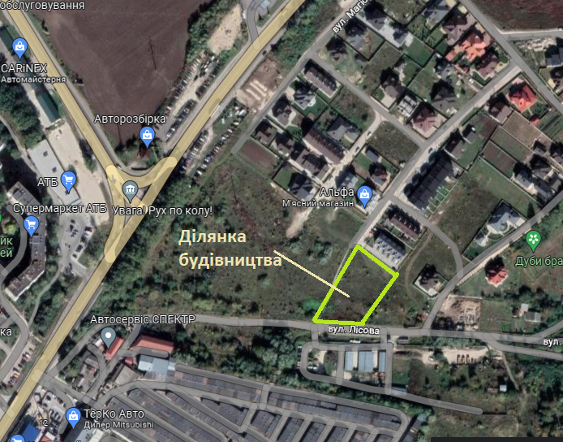
Рис 1.2. Ситуаційна схема району будівництва (Житловий комплекс Дуби братів)
Ділянка забудови розташована у північній частині міста з дотриманням відстаней (згідно ДБН про містобудування) від інших будівель та споруд, та згідно санітарних вимог. Дана частина ділянки вільна від забудови та має цільове призначення для будівництва та обслуговування житлових будинків.
Для будівництва будівлі надано частину від загальної ділянки площею 1000м.кв., що належить ЖК.
Вертикальне планування території виконується, не змінюючи напрямку рельєфу місцевості, тільки під будівлі виконується горизонтальне планування території
Електропостачання та водопостачання підведені від існуючої мережі міста.
Максимально збережено зелені насадження, усі тверді покриття (доріжки та проїзди) покриті бетонною бруківкою місцевого виробника.

2. Розрахунково-конструктивний розділ

Розрахунок даху
Характеристики району будівництва (місця розташування) у відповідності до ДБН В.1.2-2:2006 зміна 2 наведені в таблиці 2.1 даного розділу:
Таблиця 2.1
Загальні характеристичні дані про проектований будинок
 | № |  |  |  | Назва характеристики |  |  |  | Характеристичні величини
 | п/п
 | 1 |  | Місце розташування проектованої будівлі |  |  |  |  |  | Територія місцевості на висоті до 600 м. над рівнем моря (за Балтійською системою висот), м.Тернопіль вул. 15-го квітня
 | 2 |  | Швидкісні напори вітру для ІV-го кліматичного району |  |  |  |  |  | 520 Па./ 52 кг./м.кв.
 | 3 |  | Тип місцевості будівництва |  |  |  |  |  | Звичайний
 | 4 |  | Вага снігового навантаження для ІV -го кліматичного району |  |  |  |  |  | 1310 Па/ 131 кг/ м.кв.
 | 5 |  | По ожеледиці 3-й район |  |  |  |  |  | 19 мм.

Характеристики об’єкту будівництва (житловий будинок) приведені у таблиці 2.2 даного розділу:  Таблиця 2.2  Характеристика об’єкта | Табл.2

№ |  | Найменування |  |  |  |  |  | Стисла характеристика обєкту
п/п |  | конструктивних елементів будинку
1. |  | Будівля |  |  |  |  |  | Житловий будинок.
2. |  | Поверховість будівлі |  |  |  |  |  | 2-х поверховий з мансардним поверхом. Висота приміщень 1-2-го
 |  |  |  |  |  |  |  | поверхів 2,80 м (висота приміщень поверху до стелі). Висота
 |  |  |  |  |  |  |  | приміщень мансардного поверху 2,70м
3. |  | Наявність підвалу |  |  |  |  |  | відсутній
4. |  | Рік будівництва |  |  |  |  |  | Будівля планується для будівництва у 2023 році
5. |  | Конструкція будівлі |  |  |  |  |  | Конструктивна схема будівлі без каркасна. Поздовжні та поперечні несучі стіни будівлі з пустотілої керамічної цегли.
6. |  | Зовнішні несучі стіни |  |  |  |  |  | Оштукатурені, з пустотілої керамічної цегли. товщ. 380 мм, утеплені піно-полістирольними плитами
7. |  | Стіни внутрішні, та перегородки будинк |  |  | Стіни внутрішні цегляні товщ. 380мм тоштукатурені.
 |  |  |  |  |  |  |  | Перегородки газоблок марки D500 товщ. 100мм оштукатурюються.
8. |  | Перекриття над цокольними |  |  |  |  |  | Відсутній підвал
 |  | поверхами
9. |  | Міжповерхове перекриття |  |  | Перекриття із збірних залізобетонних плит перекриття
10. |  | Горище |  |  |  |  |  | У будівлі запроектовано мансардний поверх
 |  |  |  |  |  |  |  | .
11 |  | Дах будівлі |  |  |  |  |  | Дах двохскатний, утеплений мінеральною ватою 200мм,. Покрівля з металодахівки

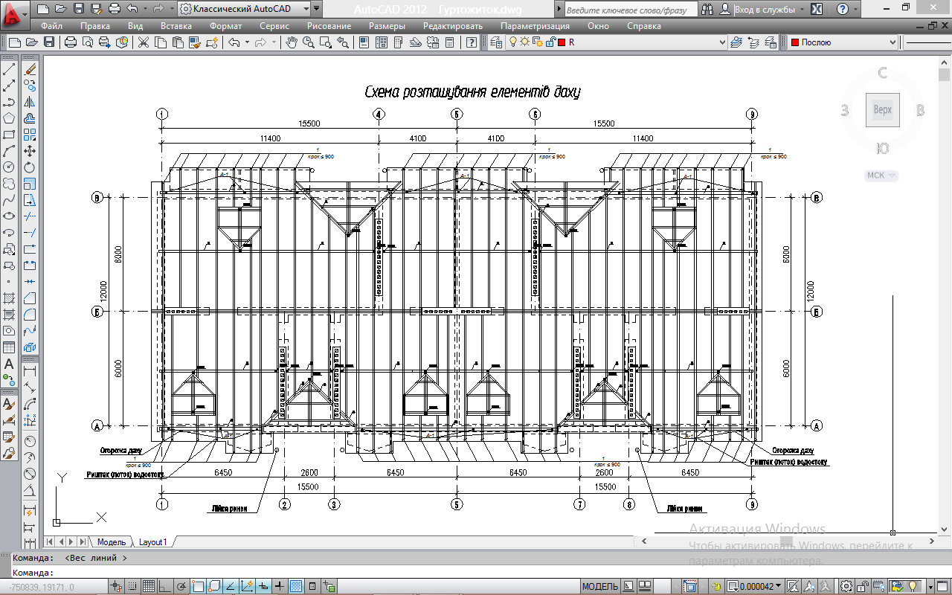

Рис. 2.1. Фрагмент плану горища
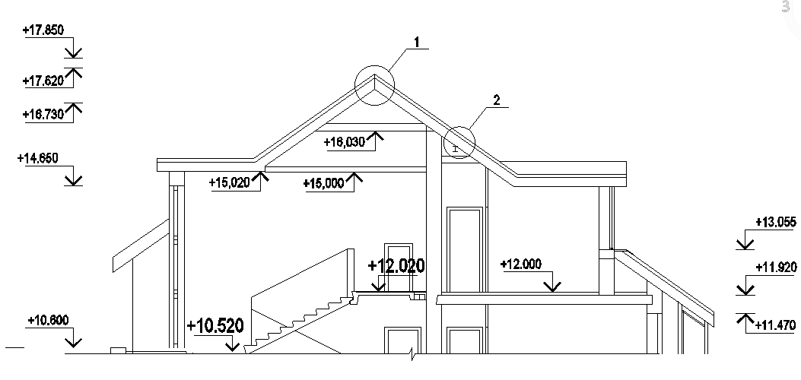

Рис. 2.2. Переріз даху

Збір навантаженя на дах житлової будівлі

Розрахунок рами даху виконуємо з урахуванням наступних навантажень:
- Снігове навантаження (тимчасове 4-й район навантаження).
- Статичне вітрове навантаження на конструкцію даху 2-й район.
Постійне навантаження на раму даху
Постійне навантаження на конструкцію даху:
- власна вага елементів деревяного каркасу (стійки, крокви, підкоси, обрешітка (деревина 2-й сорт));
- вага конструкції покрівлі (металодахівка);

Таблиця 2.3
Навантаження від покрівлі (металодахівка)
 | Нормативне | Коефіцієт | Нормативне
Найменування навантаження | Нава-аження | надійності по | Навантаження на конструкцію
 | Кг/м.кв. | навантажені γ_{n} | Кг/м.кв.
Металодахівка Н-45 | 5,00 | 1,050 | 5,250
Дошки обрешітки (50х50мм) з | 6,60 | 1,050 | 6,930
кроком 350мм
Разом: |  |  | 12,180

Рівномірно розподілені навантаження від конструкцій покрівлі даху на крокви даху (крокви розміщено з кроком 0,90м):
q1= 12,18×0,9= 9.74 кгс/м.;

Рівномірно розподілені навантаження від конструкції покрівлі на крокви рами:
q1= 12,94×0,9= 10.46 кгс/м.;
Схему постійних навантажень (див.Додаток 1. Схема 1).

Снігове навантаження на конструкцію даху.
Розрахункові значення від снігового навантаження на покриття даху будівлі

S_{mfm} S₀ C ,

S_{m} _{fm} S₀C =1,14×131×1×1,0=149,78 кг/.кв. ,
Погонне рівномірно розподілене навантаження на крокви від снігу:
qw1= 0 .75x149,34× 0.8= 89,8 кгс/м;
qw2= 1 .25x149,34× 0.8= 149,7 кгс/м;

Розрахункова схема навантажень на дах
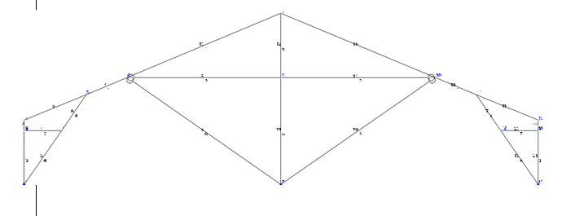
Рис. 2.3. Розрахункова схема рами даху
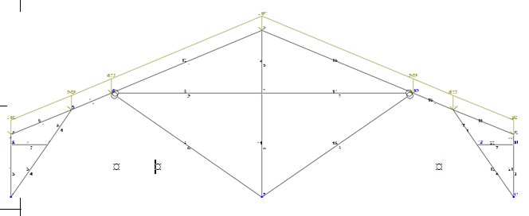
Рис. 2.4. Постійне навантаження на конструкцію даху
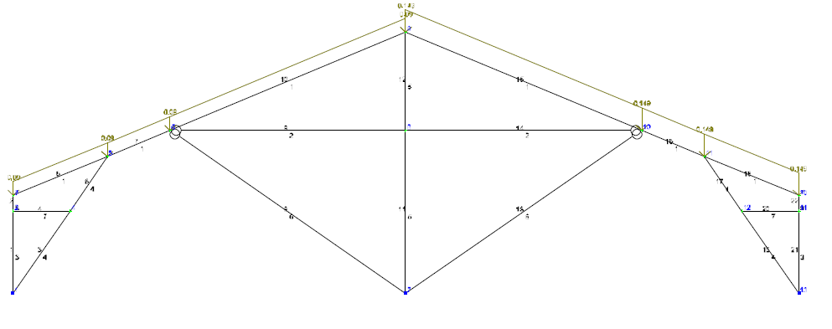
Рис. 2.5. Снігове навантаження на конструкцію даху

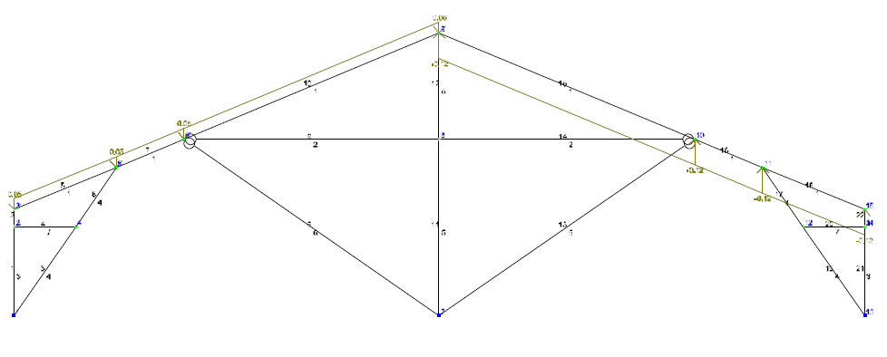
Рис. 2.6. Статичне вітрове навантаження (вітер зліва) на конструкцію даху

Розрахунок дерев’яних елементів даху будівлі (рами)
Визначення максимальних зусиль з розрахунком на програмному комплексі «Ліра 9.0» у кроквах рами даху.
Одиниця виміру зусиля: тонна
Одиниця виміру напруженя: т/м.кв.
Одиниця виміру згинальних моментів: т/м
Wed 11.23 17:43:45 2022 VERBYZKOG основна схема
Розрахункові зусилля зведені у таблиці
Таблиця 2.4
Зусилля у елементах

ЕЛМ. | НС | KРT | СТ | КС |  |  | N. | M. | Q. | Навантаження
5. | 1 | 2 | 1 |  |  | А | -.02188 | -.01075 | .07954 | 1,2,3
5. | 2 | 2 | 1 |  |  | А | -.09361 | -.02081 | -.09255 | 1,2,
7. | 1 | 2 | 1 |  |  | А | -.00045 | -.09513 | .15316 | 1,2,3
 |  | 18 | 1 |  |  | А | -.01343 | -.02805 | .03809 | 1,3
7. | 2 | 1 | 1 |  |  | А | -.04823 | .00452 | .03843 | 1,2,
 |  | 2 | 1 |  |  | А | -.02525 | -.00323 | .00965 | 1,
10. | 1 | 2 | 1 |  |  | А | .43346 | -.16594 | .23132 | 1,2,
10. | 2 | 2 | 1 |  |  | А | .25418 | -.10274 | -.19892 | 1,2,
15. | 1 | 2 | 1 |  |  | А | .15323 | -.14796 | .29916 | 1,2,
15. | 2 | 2 | 1 |  |  | А | .42106 | -.23435 | -.34346 | 1,2,
16. | 1 | 2 | 1 |  |  | А | -.19625 | -.03507 | .00794 | 1,2,
 |  | 14 | 1 |  |  | А | -.02524 | -.00322 | -.00964 | 1,3
16. | 2 | 2 | 1 |  |  | А | -.12485 | -.11596 | -.16345 | 1,2,
18. | 1 | 2 | 1 |  |  | А | -.08945 | -.02285 | .11835 | 1,2,3
18. | 2 | 2 | 1 |  |  | А | .01766 | -.03873 | -.13875 | 1,2,
 |  | 18 | 1 |  |  | А | -.00832 | -.00463 | -.02123 | 1,

Визначення згинальних моментів крокв із розрахунків:
- = 234.0 кг/м=23400кг/см;
Проводим розрахунок несучої здатності по розрахункових навантаженнях на елемент.
Перевірка січення дерев’яної крокви за формулою:
M÷W ≤ R;
Ru = 130 кгс/м.кв. – для сосни 2-го сорту;
Момент опору для крокви січенням 8х18см:
Wк = 336 см³;
Підставимо отримані значення у формулі:
23400 ÷ 336=69,4 кгс/м.кв. ≤ R=130 кгс/м.кв.;
Таким чином, січення 8х18(h) см елементів дерев’яних крокв даху у повній мірі задовольняє умови міцності та стійкості елементу.
Визначаємо деформації на прогини крокви від нормативних навантажень.
Розраховуємо прогин, що сприймає несуча дерев’яна кроква за формулою:
f = (5/384)хqнхl⁴/E·J ;
- згідно норми модуль пружності деревини елементу вздовж волокон буде рівним E = 100000 кгс/см.кв; проліт крокви складає l = 4,0м = 400см;
- нормативні навантаження на крокви qн = 169 кг/м =1,69 кгс/см; а момент інерції крокв з поперечним перерізом елементу 8х18(h)см; J = 2865 см⁴.
Виконуємо розрахунок:
f = (5/386)х1,69х4004/10000·2865.0 = 2,560 см.
Виконавши порівняння прогин «f» з граничним прогином крокви «fгр.» має значення :
fгр. = (1/200)xl = (1/150)х400см. = 2.70 см.
Таким чином, прогин крокви не перевищує допустимий f = 2,56 см>fгр. = 2,7 см.

3. Технологія та організація будівництва
3.1. Технологічна карта на утеплення фасаду «мокрий» метод.
Сфера використання карти
Дана технологічна карта розроблена для утеплення фасаду житлового будинку у м. Тернополі.
Утеплити фасад будинку теплоізоляційними плитами можна простим способом, найпоширеніший є мокрий метод. Нище показано, як це зробити, які матеріали та інструменти знадобляться і на що варто звернути увагу при монтажі та обробці теплоізоляційних плит.
Якісна ізоляція зовнішньої стіни теплоізоляційними матеріалами не тільки підвищує енергоефективність, але й покращує мікроклімат у приміщенні.
Перед початком робіт перевірити стан основи і порівняти його з проектними припущеннями. Підготовка основи стіни до теплоізоляційних робіт повинна бути детально описана в технічному описі до проекту на підставі вказівок постачальника системи. У разі утеплення експлуатованих будівель поширеною помилкою є забуття вимити/пропилососити основу після її очищення. Підготовлену основу необхідно прийняти з оформленням відповідного протоколу та записом у будівельний журнал. У разі сумнівів щодо несучих властивостей підготовленої основи варто провести тест на адгезію. Випробування проводять шляхом приклеювання 10 зразків теплоізоляційних плит (розміри 10 х 10 х 10 см) до основи з подальшим визначенням адгезії методом відриву.
При утепленні будівель з елементами бетонних стін необхідна оцінка фактурного шару спеціалізованою установкою.(у більшості випадків така оцінка проводиться при проектуванні, але за рахунок економії, ці роботи часто пропускаються або їх обсяг обмежений). Вимога проведення оцінки спеціалізованим підрозділом пов’язана з необхідністю використання спеціалізованого випробувального обладнання (детекторів арматури, інструментів для різання арматури, випробувальних машин). При утепленні таких стін пам’ятайте, що міжпанельна шпаклівка не повинна стикатися з полістиролом. Стики між елементами теплоізоляції не повинні збігатися зі стиками елементів бетону.
Технологія влаштування
Перш ніж приступити до утеплення фасаду, необхідно вивчити детальний план. Розроблений у технологічній карті. Дотримуйтеся інформації виробника та інструкцій щодо обробки всіх матеріалів.
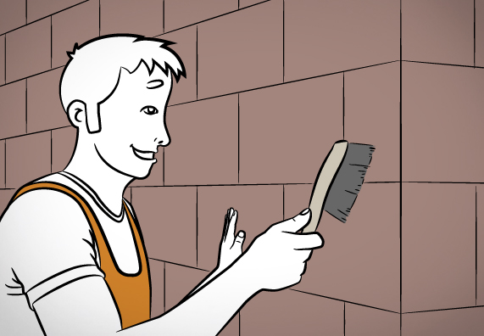
Рис. 3.1. Очищення поверхні стіни
Перед тим, як клеїти пінополістирольні плити, ми повинні забезпечити найкращу підготовку основи, тобто найчастіше керамічної пустотілої цегли, силікатних або пористих бетонних блоків.
Перед монтажем ізоляції стіна повинна бути рівною, сухою та вільною від будь-якого бруду, який може послабити адгезію клейового розчину. Особливо це стосується різного роду жирних плям, залишків опалубних масел, пилу та бруду.
Якщо на поверхні стіни є нерівності, їх необхідно усунути, використовуючи для цього вирівнювальні кладочні розчини. Невеликі нерівності не можна вирівнювати тонкими полістирольними плитами або іншими утеплювачами. Надмірно виступаючу порожнисту цеглу можна злегка обточити або відшліфувати і при необхідності вирівняти розчином.
Підготовлену таким чином основу необхідно ретельно заґрунтувати – ми рекомендуємо хоча б один раз заґрунтувати всю поверхню стіни та двічі заґрунтувати кутові ділянки та віконні та дверні отвори.
Нерівності більше 2-3 см можна вирівняти, змінюючи товщину пінополістирольних плит, але по можливості рекомендуємо ретельно контролювати під час кладки. Будь-яке зменшення товщини теплоізоляції може порушити належну ізоляцію приміщень.
Перед початком роботи необхідно ретельно очистити всі основи. Поверхні повинні бути міцними, рівними та сухими, а також очищеними від жиру, пилу та інею. Заповніть щілини відповідною штукатуркою або розчином для кладки. У разі сильно вбираючих або піщаних основ, їх рекомендується ґрунтувати валиком або пензлем.
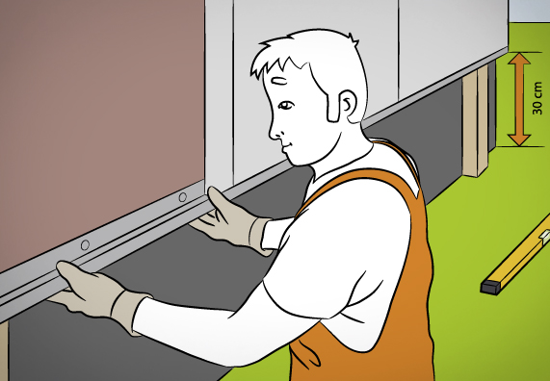
Рис. 3.2. Встановлення стартової планки
Стартова рейка (плінтус) повинна бути встановлені на всіх стінах будівлі. Перед монтажем плінтусів слід ретельно визначити їх рівень.
Планки цоколя кріпляться до несучих елементів стіни (пустотіла цегла, блоки) за допомогою спеціальних готових механічних кріплень (дюбелів). При покупці кріпильних елементів слід враховувати тип стіни, так як для газобетону використовуються різні кріпильні шпильки, а для керамічної пустотілої цегли – інші.
Плінтус не несе великих навантажень, оскільки пінополістирол все одно кріпиться до стіни, а не спирається на плінтуси. Але для збереження його рівня по всій довжині стіни рекомендується встановлювати плінтуса з використанням 3 дюбелів на погонний метр. Кріплення плінтусів до стіни обов’язкове по краях, не більше 10 см від торця плінтуса.
Можливі нерівності на стіні в місці встановлення плінтусних планок можна зменшити за допомогою спеціальних шайб або попередньо вирівнявши стіну розчином.
Монтажна висота планки цоколя вказана в будівельній проектній документації. Зазвичай цоколь має висоту приблизно 50-100 см над рівнем землі (або рівнем смуги з декоративного каменю, гравію або бруківки)
Визначте висоту горизонтального розміщення плінтуса і відзначте її. Обрешітка повинна бути не менше 30 см над землею. Рекомендується використовувати допоміжну смугу: розмістити смугу, просвердлити отвори під дюбелі через кожні 50 см і закріпити смугу дюбелями. На кожному стику ламелей слід залишити зазор в 2-3 мм. На кутах будівлі зрізати профілі під кутом 45 градусів.
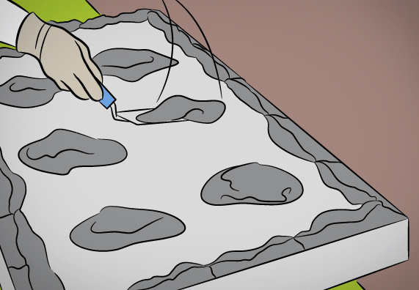
Рис. 3.3. Нанесення клею на лист
Плити пінополістиролу кріпляться до стіни за допомогою клею, змішаного з водою, або за допомогою спеціальних пінополіуретанів.
Клей можна наносити на полістирольні плити суцільним або точково-окружним способом. Якщо у нас ідеально рівна поверхня стіни, ми можемо рівномірно нанести клей на всі полістирольні плити за допомогою гребінчастого шпателя (зуби шпателя 8 або 10 мм).
Однак така ситуація зустрічається дуже рідко і набагато частіше використовується точково-ланцюговий метод. Він полягає в нанесенні клейового розчину точково в кількості приблизно 6-8 латок на одну панель. Додатково по периметру (на відстані 3-4 см від краю дошки) необхідно нанести суцільний шар клею шириною 4-6 см.
Забороняється наносити клей тільки накладним (точковим) способом без додаткової смуги клею по периметру дошки.
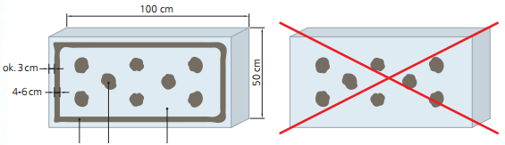
Рис. 3.4. Правильність нанесення клею
Важливим правилом є нанесення клейового розчину на полістирольні плити, а не на основу. Це дозволить розчину добре з’єднатися з поверхнею полістиролу. Важливо також пам’ятати, що ні в якому разі не можна переклеювати від’єднані полістирольні плити. Дошки слід розташовувати якомога ближче до сусідніх дощок і притискати їх відразу після прикладання до стіни.
Якщо необхідно від’єднати приклеєну дошку, її слід ретельно очистити від старого клейового розчину, а потім знову наклеїти на новий розчин, навіть якщо від’єднання сталося одразу після першого притискання дошки.
Плити пінополістиролу завжди укладаються максимально щільно, з якомога меншими зазорами між сусідніми плитами. Обов'язковим є використання взаємного проходження плит у послідовних шарах ізоляції. Зсув повинен становити половину довжини дощок.
Також важливо правильно розташувати пінополістирольні плити в кутах будівлі і на всіх віконних і дверних отворах. Стики дощок, розташованих в кутах, повинні проходити один через одного.
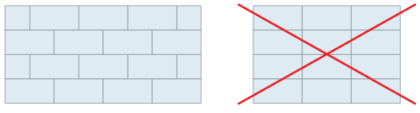
Рис. 3.5. Розкладка піно полістирольних плит.

Рекомендується укладати повнорозмірні плити в кути будівлі, а обрізати їх за розміром тільки після схоплювання клейового розчину - зазвичай через 1-2 дні (за сприятливих погодних умов).
У випадку з віконними або дверними отворами сусідні панелі ні в якому разі не можна з’єднувати в кутах отвору. Це призведе до утворення великих теплових містків.
У місцях отворів пінополістирольні плити необхідно правильно обрізати, щоб кут отвору був повністю «оточений» однією теплоізоляційною плитою.
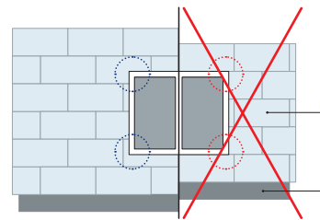
Рис. 3.6. Правельність влаштування піно полістирольних плит на кутах прорізів.
Змішайте клейовий розчин відповідно до інструкцій виробника та нанесіть його кельмою по периметру теплоізоляційної плити таким чином, щоб він падав назовні. Нанесіть шість кельми розчину всередину рами по периметру. Клей повинен покривати приблизно 60% плити. Рівномірно нанесіть одну кельму на підібрані елементи - використовуйте кельму з зубцями 10 мм.
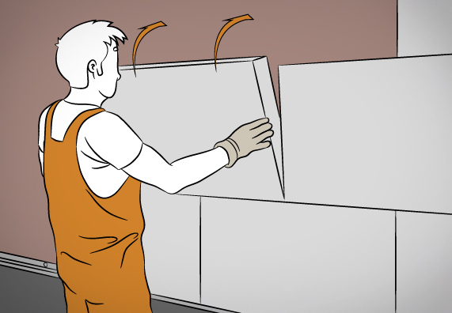
Рис. 3.7. Приклеювання листа
Прикладіть ізоляційні плити до фасаду, починаючи з нижнього краю, і повністю прибийте їх плаваючим шпателем. Штрихи повинні бути рівними. Укладайте ряди дощок зі зсувом не менше 20 см. Плити повинні трохи виступати (приблизно 5 мм товщини клею) на кутах будівлі та зчепитися одна з одною. Залиште контактні поверхні без клею.

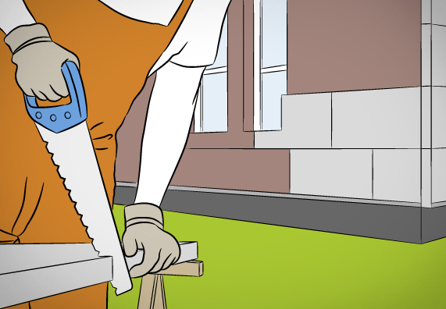
Рис. 3.8. Різання листів
Перед тим, як утеплити вікна, закрийте раму та підвіконня відповідною герметизуючою стрічкою, а також область навколо та під підвіконням, а також місце між теплоізоляційною плитою та підвіконням.
Точно відміряйте підігнані елементи з ізоляційних плит і виріжте їх за розміром. Кути стінних отворів завжди повинні бути всередині ізоляційної плити у формі L. Уникайте перехресних швів.
Усі суміжні елементи, такі як дерев’яні балки, віконні та дверні рами або підвіконня, повинні бути закриті ущільнювальною стрічкою між теплоізоляційною плитою та елементом. Не тягніть стрічку за кут, а відріжте її та знову наклейте.
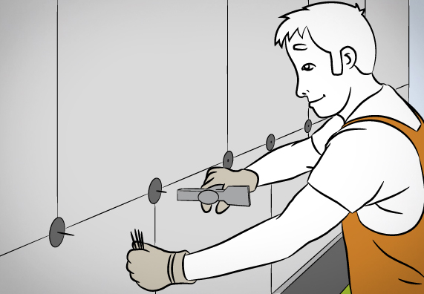
Рис. 3.9. Дюбелювання пінополістирольних плит.
Виконання додаткових механічних кріплень обов'язкове для будівель висотою більше 12 м, але їх варто використовувати і в традиційних одноквартирних будинках.
Кріплення слід підбирати під тип утеплювача і несучих елементів зовнішньої стіни. У випадку з пінополістиролом це, як правило, з’єднувачі з пластиковим штирем з круглим диском (металеві штирі в основному використовуються для кріплення мінераловатного утеплювача).
Кріплення механічного кріплення можна починати тільки після висихання клейового розчину.
На 1 м2 утеплювача рекомендується встановлювати 4 кріплення. В області кутів будівлі варто збільшити кількість кріпильних елементів до 6 шт на 1м2.
Кріпильні шпильки завжди повинні розташовуватися на відстані хв. 10-15 см від краю пінополістирольних плит, щоб не пошкодити їх.
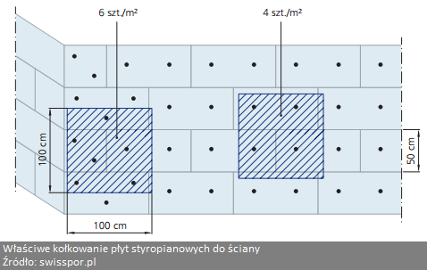
3.10. Схема розміщення дюбелів
Довжина кріпильних елементів підбирається з урахуванням товщини шару утеплювача і типу зовнішньої стіни. У випадку з керамічною порожнистою цеглою монтажні шпильки рекомендується втопити в стіну на 7-10 см. Для твердих матеріалів можна використовувати меншу виїмку - приблизно 5-6 см.
Важливо ретельно контролювати установку кріплень. Надмірне проникнення зовнішніх дисків механічних кріплень призведе до руйнування полістирольних плит, а у випадку з плитами невеликої товщини навіть полістирол може потріскатися.
З іншого боку, занадто слабке натискання диска викличе проблеми при шліфуванні поверхні утеплювача і подальшому виконанні фасаду.

Заповнення щілин між пінополістирольними плитами
При монтажі утеплювача з пінополістирольних плит між сусідніми плитами завжди будуть залишатися щілини. Допускається наявність зазорів шириною не більше 3-4 мм.
Після схоплювання клейового розчину (1-2 дні) щілини заповнюють спеціальними пінополіуретанами низького тиску або герметиками, рекомендованими виробником даної теплоізоляційної системи.
Щілини між дошками ні в якому разі не можна заповнювати клейовим розчином! Таке рішення призведе до утворення великих теплових містків на стиках панелей, що безпосередньо призведе до погіршення теплоізоляції будівлі.
Щілини рекомендується заповнювати тільки після виконання додаткового кріплення механічними кріпленнями, тому що при їх установці в стіну можливе локальне пошкодження шару утеплювача.
Надлишки пінополіуретану можна зрізати ножем лише через добу після нанесення.

Шліфування теплоізоляції з полістиролу
Останнім етапом утеплювальних робіт є ретельне шліфування поверхні пінополістирольних плит. Шліфування можна починати не раніше, ніж через 3-4 дні після приклеювання пінополістирольних плит до стіни.
Для шліфування використовуйте спеціальні кельми, призначені для полістиролу. Гладка і рівна поверхня стіни полегшить монтаж сітки і штукатурних робіт. Будь-які нерівності на поверхні стіни часто видно лише після виготовлення фасаду, тому етап точного шліфування утеплювача є таким важливим.
Під час шліфування будьте обережні, щоб не пошкодити стики сусідніх дощок. При цьому на етапі шліфування ще раз перевіримо точність заповнення всіх щілин між дошками
Щоб закріпити плити в кутах, забийте шпильки в ізоляційні плити: вставте шпильки посередині на поздовжніх краях і в горизонтальній центральній осі. Глибина просвердленого отвору повинна відповідати довжині пробки (1-1,5 см). Використовуйте глибиномір під час свердління отворів і забивайте дюбелі врівень із поверхнею, щоб закріпити відповідний розпірний цвях.
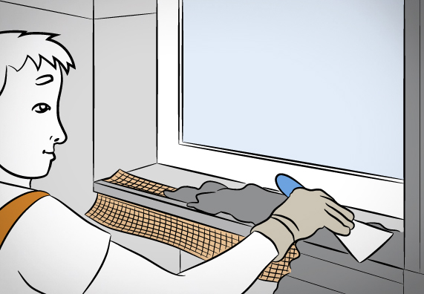
Рис. 3.11. Влаштування кутників на кутах для виведення рівних кутів
Кути будівлі, віконні та дверні прорізи необхідно надійно захистити від ударів кутниками з сіткою, наносячи розчин і прочісуючи його зубчастим шпателем 8 мм. Виставте кути і повністю втопіть сітку. Потім ви можете використовувати той самий метод навколо дверей, віконних рам і перемичок, але використовуйте додаткові сітчасті кути в цьому місці в кутах.
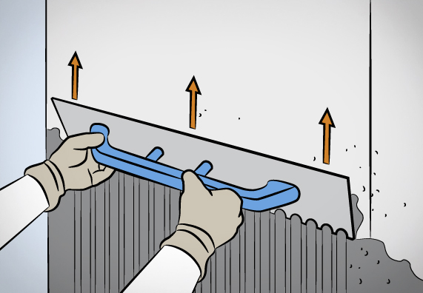
Рис. 3.12. Нанесення клею для армування стіни
Нанесіть клейовий розчин смугою за смугою від низу до верху. Товщина шару повинна бути не менше 4 мм. Потім зачешіть її повністю вертикально зубчастим шпателем (зуб 6 або 8 мм).

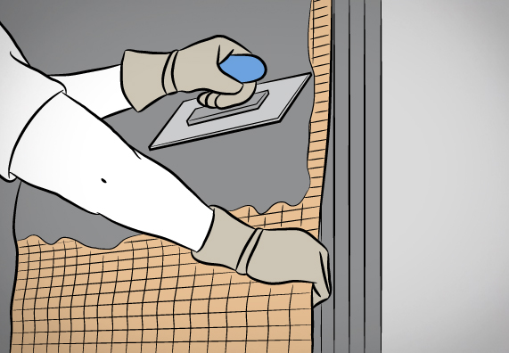
Рис. 3.13. Втоплення армуючої сітки
Тепер наносимо матеріал кельмою зверху вниз без заломів. Смуги сітки повинні перекривати одна одну з боків не менше ніж на 10 см.
Тепер вирівняйте всю поверхню кельмою і зріжте ножем смуги знизу.
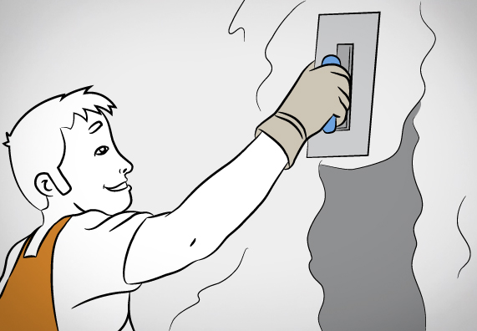
Рис. 3.14. Перетягування стіни
Дайте всій поверхні висохнути відповідно до інформації, наданої виробником, а потім приступайте до ґрунтування: змішайте штукатурку в чистому будівельному відрі та розподіліть її нержавіючим шпателем до товщини волокон. Робота мокре на мокрому (без перерв).
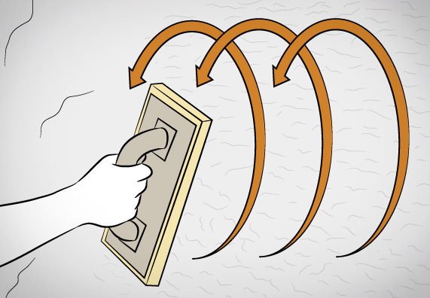
Рис. 3.15. Затирання поверхні.
Перед влаштуванням декоративного шару, потрібно поґрунтувати стіну. Потім ви можете текстурувати поверхню стіни за допомогою пористої гумової кельми (штукатурка бараняча) або пластикової кельми (необроблена мюнхенська штукатурка). Для поліпшення зовнішнього вигляду пофарбуйте цоколь (зазвичай оштукатурений цементним розчином) або покрийте його кольоровою штукатуркою.

3.2. Календарний графік виконання робіт
Підрахунок обсягів робіт.
Обсяги будівельно -монтажних робіт визначаємо згідно робочих кресленнями будівлі. Розрахунок обсягу робіт записується у відомість, форма якої наведенна в таблиці 3.1.

Таблиця 3.1.
Калькуляція трудових витрат
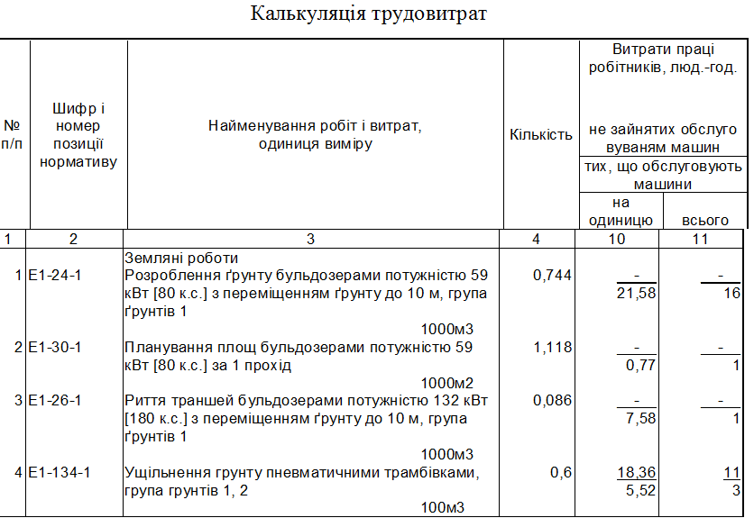
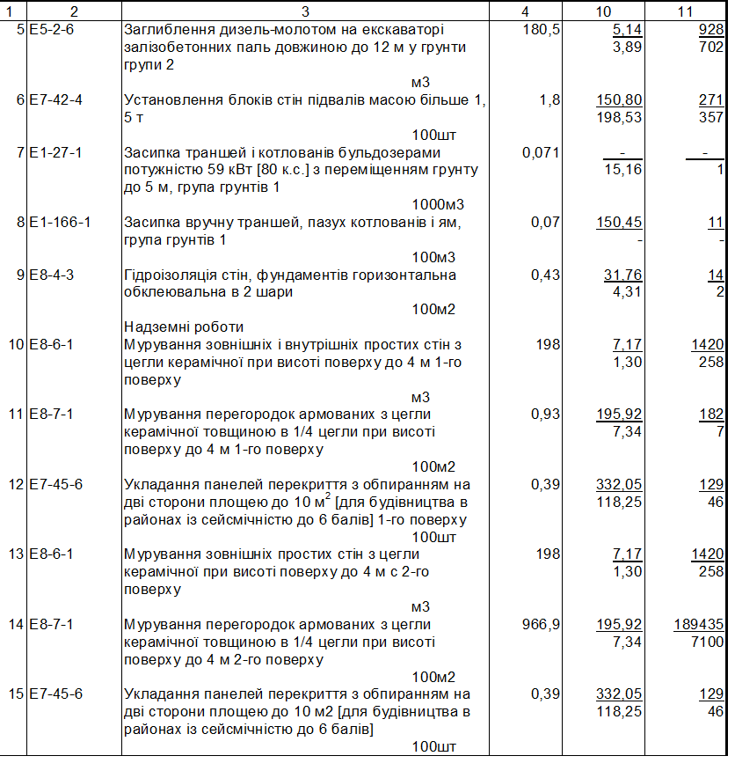
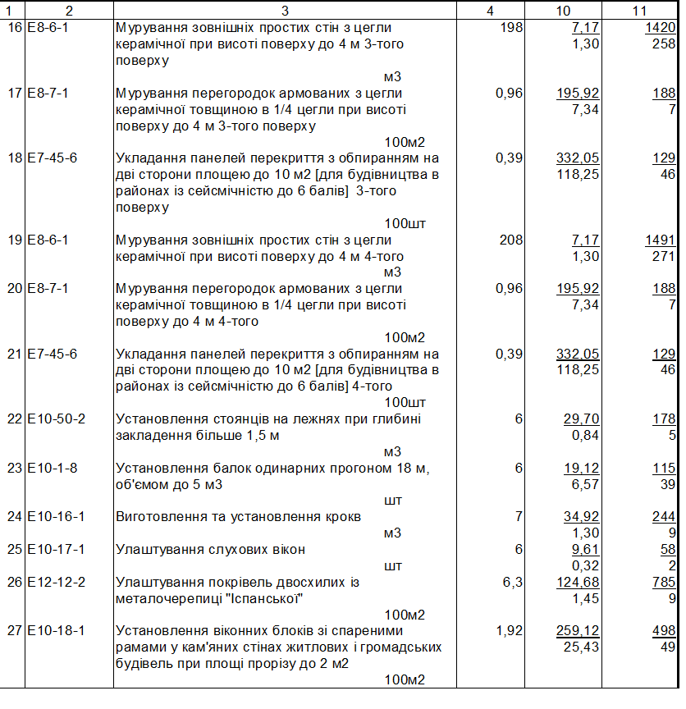
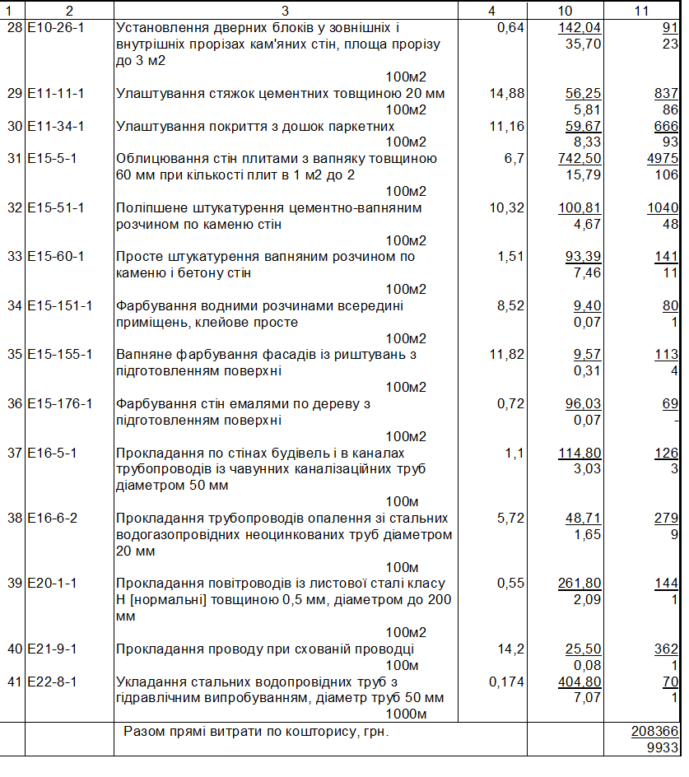

3.3. Будгенплан
Освоєння будівельного майданчика є початковим етапом підготовки до реалізації будівельного завдання. Включає розміщення машини і технічні пристрої, складів будівельних матеріалів і конструкцій, дороги та пішохідні дороги, мережі, трубопроводи та проводи, а також споруди, приміщення та адміністративні пристрої відповідно до норм, правил та технічних знань і досвіду.
Спосіб забудови будівельного майданчика зазначається в "Плані забудови будівельного майданчика", який визначає розміщення допоміжних будівель і обладнання щодо об'єктів, що будуються.
Вказівки до початку будівельних робіт:
Рекомендації щодо небезпечних зон і безпеки будівельних майданчиків включено до ДБН.
Мінімальні вимоги до проектування, організації та утримання внутрішніх доріг і пішохідних шляхів містять детальний план.
На будівельних майданчиках освітлення повинно бути забезпечено відповідно до вимог, викладених у нормативних актах і стандартах, що містяться в ДБН.
Вимоги до складських дворів, зберігання та транспортування включені в ДБН.
Вимоги до будівельних розподільних щитів, шнурів живлення та кабелів, що застосовуються на кожному будівельному майданчику, містяться в ДБН.
Детальні вимоги протипожежного захисту на будівельному майданчику включені до ДБН.
Детальні вимоги щодо надання першої долікарської допомоги містяться в ДБН.
Дії під час будівельних робіт
- «План забудови будівельного майданчика» та прилеглих до об'єкта територій повинен бути розроблений на основі Плану безпеки та охорони здоров'я (План БіОЗ), проекту та графіка даного будівництва.
- 2. Облаштування будівельного майданчика повинно здійснюватися до початку будівельних робіт принаймні в обсязі:
• огородження території та визначення небезпечних зон;
• будівництво доріг для руху транспортних засобів, а також з'їздів і проїздів для пішохідного руху;
• постачання необхідних комунікацій, в основному електроенергії, води, каналізації або утилізації;
• облаштування гігієнічних, санітарно-побутових приміщень, у тому числі службових приміщень будівельного майданчика;
• забезпечити належне природне та штучне освітлення будівельного майданчика та робочих місць, а також відповідну вентиляцію;
• складські приміщення для матеріалів і виробів;
• забезпечення телефонного та іншого зв'язку за потреби.
- План забудови будівельного майданчика повинен бути складений у необхідному масштабі, наприклад, 1:500, 1:1000 або 1:200. Крім контурів фундаментів будівель і споруд, що зводяться, слід розмічати також функціональні ділянки, призначені для:
• небезпечні зони;
• огорожі, ворота, хвіртки, відкриті та криті автостоянки;
• склади матеріалів та їх частин на відкритому повітрі в складах і під укриттями;
• зони для складання сталевих та інших попередньо інтегрованих будівельних елементів;
• колії та рампи для розвантажувально-навантажувальних робіт, • тимчасові мережі електропостачання, освітлення, телефонного зв'язку, водопостачання, каналізації, газу та інших мереж;
• гідранти та пожежні точки;
• дороги для руху автотранспорту та автопідйомників, пішохідні доріжки та доріжки, проїзди та переходи з розміщенням освітлювальних пунктів, кранові та залізничні колії за їх наявності;
• місця для стоянки самохідних транспортних засобів і машин, що використовуються під час будівельних робіт;
• приміщення управління будівництвом, приміщення адміністративногосподарських, а також соціально-побутових потреб, резервні майстерні будівельного майданчика, криті склади, підземні та наземні сховища палива;
• приміщення для охорони майна;
• об'єкти поблизу будівельного майданчика, наприклад, кіоски, зупинки громадського транспорту та інші.
4. План розвитку будівельного майданчика є частиною Плану B&OZ і періодично оновлюється разом з ходом робіт.
5. Розробка будівельного майданчика повинна бути перевірена комісією перед початком будівельних робіт.
6. План забудови об'єкта будівництва повинен містити відомості щодо забезпечення його захисту від несанкціонованого доступу.
7. Розташування, трасу та розмітку внутрішньобудинкових доріг і пішохідних доріжок на будівельному майданчику наносити на «План забудови будівельного майданчика».
8. На «Плані забудови будівельного майданчика» мають бути позначені всі місця складування матеріалів і виробів, їх маркування та охорони.
9. У «Плані забудови будівельного майданчика» повинні бути позначені місця розташування енергетичного обладнання, траси ліній електропостачання та відповідні місця та небезпечні зони, а також розташування головного вимикача на будівельному майданчику.
10. Соціально-побутові кімнати, гігієнічно-санітарні кімнати та будівельне бюро розташовувати подалі від небезпечних зон і місць, бажано на околиці будівельного майданчика або поблизу нього.
11. Безпечні шляхи під’їзду до резервних об’єктів повинні бути позначені на плані забудови.
12. Розташування пунктів протипожежного захисту разом із стаціонарним позначається на плані забудови будівельного майданчика. і доступ без зіткнень, коли їх необхідно використовувати.
13. На будівельному майданчику повинні бути визначені пункти надання першої медичної допомоги та місця розміщення аптечок, місця їх розташування повинні бути нанесені на «План забудови будівельного майданчика».

4. Економіка будівництва
 |  |  |  |  |  |  |  |  | Кошторис у сумі |  |  |  |  |  |  | тис.грн.
 |  |  |  |  |  |  |  |  | Затверджено
 |  |  |  |  |  |  |  |  | Замовник
 |  |  |  |  |  |  |  |  |  |  | ______________________________________
 |  |  |  |  |  |  |  |  |  |  | [посада, підпис (ініціали, прізвище)]
 |  |  |  |  |  |  |  |  | “____” ____________________________ 200 ___ р.
4.1. ОБ`ЄКТНИЙ КОШТОРИС № 2-1
на будівництво : Житловий будинок у м. Тернополі з варіантним підбором оптимального виду утеплення фасаду
 |  |  |  |  |  |  | Кошторисна вартість об`єкта |  |  |  |  |  |  | 5415,812 |  |  | тис.грн.
 |  |  |  |  |  |  | Кошторисна трудомісткість |  |  |  |  |  |  | 242,542 |  |  | тис.люд.-год.
 |  |  |  |  |  |  | Кошторисна заробітна плата |  |  |  |  |  |  | 3288,851 |  |  | тис.грн.
 |  |  |  |  |  |  | Вимірник одиничної вартості 63504 м3
Складений в поточних цінах станом на 5 грудня 2022 р.
№  п/п | Номери  кошторисів  і кошторис-  них роз-  рахунків | Найменування робіт і витрат | Кошторисна вартість, тис.грн. |  |  |  |  |  |  |  |  |  | Кошторис-  на трудо-  місткість,  тис.  люд.-год. |  | Кошторис-  на заробіт-  на плата,  тис. грн. |  |  | Показники  одиничної  вартості
№  п/п | Номери  кошторисів  і кошторис-  них роз-  рахунків | Найменування робіт і витрат | будівельних  робіт | монтажних  робіт |  | устаткуван-  ня, меблів та  інвентарю |  | інших  витрат |  | всього |  |  |  |  |  |  |  | Показники  одиничної  вартості
1 | 2 | 3 | 4 | 5 |  | 6 |  | 7 |  | 8 |  |  | 9 |  | 10 |  |  | 11
1 | Л.кошторис  2-1-1 | На Житловий будинок у м. Тернополі з варіантним підбором оптимального виду утеплення фасаду | 5407,549 | 8,263 |  | - |  | - |  | 5415,812 |  |  | 242,542 |  | 3288,851 |  |  | 0,085
--- | ---------------- | ---------------------------------------------------------- | ----------------- | ---------------- |  | ------------------- |  | --------------- |  | --------------- |  |  | ---------------- |  | ---------------- |  |  | ---------------
 |  | Всього: | 5407,549 | 8,263 |  | - |  | - |  | 5415,812 |  |  | 242,542 |  | 3288,851 |  |  | 0,085
--- | ---------------- | ---------------------------------------------------------- | ----------------- | ---------------- |  | ------------------- |  | --------------- |  | --------------- |  |  | ---------------- |  | ---------------- |  |  | ---------------
2 | ДБН Д.1.1-  1-2000  п.3.1.14 | Кошти на зведення та розбирання  тимчасових будiвель i споруд  виробничого та допомiжного  призначення, передбачених даним  проектом (робочим проектом) (3,1 %) | 167,634 | 0,256 |  | - |  | - |  | 167,890 |  |  | - |  | - |  |  | -
3 | ДБН Д.1.1-  1-2000  п.3.2.10 | Додатковi витрати при виконаннi  будiвельно-монтажних робiт у зимовий  перiод (1,3Х0,9)% | 65,230 | 0,100 |  | - |  | - |  | 65,330 |  |  | - |  | - |  |  | -

1 | 2 | 3 | 4 | 5 | 6 | 7 | 8 | 9 | 10 | 11
4 | ДБН Д.1.1-  1-2000  п.3.2.10.10 | Додатковi витрати при виконаннi  будiвельно-монтажних робiт у літній  перiод просто неба при температурі  зовнішнього повітря більш ніж +27 С | 19,513 | 0,030 | - | - | 19,543 | - | - | -
5 | ДБН Д.1.1-  1-2000  Додаток Б  п.39 | Витрати по перевезенню працiвникiв  будiвельно- монтажних органiзацiй  автомобiльним транспортом (1,5 %) | - | - | - | 83,756 | 83,756 | - | - | -
6 | ДБН Д.1.1-  1-2000  Додаток Б  п.40 | Витрати, пов'язанi з вiдрядженням  працiвникiв пiдрядних органiзацiй на  будови | - | - | - | 1524,268 | 1524,268 | - | - | -
7 | ДБН Д.1.1-  1-2000  Додаток Б  п.49 | Утримання служби замовника  (включаючи витрати на технiчний нагляд)  (2,5 %) | - | - | - | 181,915 | 181,915 | - | - | -
8 | ДБН Д.1.1-  1-2000  Додаток Б  п.52 | Витрати замовника, пов'язанi з  проведенням тендерiв | - | - | - | 58,213 | 58,213 | - | - | -
9 | ДБН Д.1.1-  1-2000  Додаток Б  п.53 | Кошти для надання послуг, зв'язаних з  пiдготовкою до виконання робiт, їх  здiйсненням та введенням об'єктiв в  експлуатацiю, та формування страхового  фонду документації | - | - | - | 11,337 | 11,337 | - | - | -
10 | ДБН Д.1.1-  1-2000  Додаток Б  п.55 | Кошторисна вартiсть проектних робiт | - | - | - | 102,600 | 102,600 | - | - | -
11 | Наказ  Держбуду  України від  07.05.02  №88 | Кошторисна вартiсть комплексної  державної експертизи проектно-  кошторисної документацiї (К=1,1) | - | - | - | 11,099 | 11,099 | - | - | -
 |  | Разом: | 5659,926 | 8,649 | - | 1973,188 | 7641,763 | - | - | -
 | ДБН  Д.1.1.1-  2000  п.3.1.18 | Кошторисний прибуток | 875,655 | 1,459 | - | - | 877,114 | - | - | -
 |  |  | - | - | - | 119,606 | 119,606 | - | - | -

1 | 2 | 3 | 4 | 5 | 6 | 7 | 8 | 9 | 10 | 11
 | ДБН Д.1.1-  1-2000 п  3.1.19 | Кошти на покриття ризику всiх учасникiв  будiвництва | - | - | - | 275,103 | 275,103 | - | - | -
 | ДБН Д.1.1-  1-2000  п.3.1.20 | Кошти на покриття додаткових витрат,  пов'язаних з iнфляцiйними процесами | - | - | - | 229,253 | 229,253 | - | - | -
 | ДБН Д.1.1-  1-2000  п.3.1.21 | Кошти на страхування ризикiв замовника  в будівництві | - | - | - | 152,835 | 152,835 | - | - | -
 |  | Податки, збори, обов"язковi платежи,  встановленi чинним законодавством i не  врахованi складовими вартостi  будiвництва (крiм ПДВ)  у тому числi: | - | - | - | 231,961 | 231,961 | - | - | -
 | ДБН Д.1.1-  1-2000  п.3.1.22 | - Вiдрахування коштiв на фiнансування i  матерiально-технiчне забезпечення  сiльських пожежних команд у сiльських  населених пунктах, де немає пiдроздiлiв  державної пожежної охорони | - | - | - | 229,253 | 229,253 | - | - | -
 | ДБН Д.1.1-  1-2000  п.3.1.22 | - Комунальний податок | - | - | - | 2,708 | 2,708 | - | - | -
 | ДБН Д.1.1-  1-2000  п.3.1.22 | - Податки, збори, обов'язкові платежі,  встановлені чинним законодавством і не  враховані складовими вартості  будівництва (без ПДВ) | - | - | - | - | - | - | - | -
 |  | Разом крiм ПДВ | 6535,581 | 10,108 | - | 2981,946 | 9527,635 | - | - | -
 |  | Податок на додану вартість (ПДВ) (20 %) | - | - | - | 1905,527 | 1905,527 | - | - | -
 |  | Всього по кошторису | 6535,581 | 10,108 | - | 4887,473 | 11433,162 | - | - | -

1 | 2 |  | 3 |  | 4 |  | 5 | 6 | 7 | 8 | 9 | 10 | 11
 |  |  | Зворотнi суми  у тому числi: |  | - |  | - | - | - | 25,183 | - | - | -
 |  |  | - вiд тимчасових будiвель i споруд  (15 %) |  | - |  | - | - | - | 25,183 | - | - | -
Примітки : |  | 0
Директор (або головний інженер)  проектної організації |  |  |  | ___________________________ |  | .
Головний інженер проекту |  |  |  | ___________________________
Начальник відділу |  |  |  | ___________________________
Узгоджено:
Замовник _______________________________________________________________________________________________________________

 |  |  |  |  |  |  |  |  |  |  | Форма № 1
( назва організації, що затверджує )

Затверджено
Зведений кошторисний розрахунок у сумі |  |  |  | тис.грн.
У тому числі зворотних сум |  |  |  | тис.грн.
.
( посилання на документ про затвердження )

“___” ______________________ 201___ р.

4.2. ЗВЕДЕНИЙ КОШТОРИСНИЙ РОЗРАХУНОК ВАРТОСТІ БУДІВНИЦТВА
Житловий будинок у м. Тернополі з варіантним підбором оптимального виду утеплення фасаду
Складений в поточних цінах станом на |  |  | 5 грудня 2022 р.
№  п/п | Номери  кошторисів і  кошторисних  розрахунків | Найменування глав, об”єктів,  робіт і витрат |  |  |  | Кошторисна вартість, тис.грн. |  |  | Інші  витрати,  тис.грн. | Загальна  кошторисна  вартість,  тис.грн.
№  п/п | Номери  кошторисів і  кошторисних  розрахунків |  |  |  |  | будівельних  робіт | монтажних  робіт | устаткування,  меблів та  інвентарю | Інші  витрати,  тис.грн.
1 | 2 | 3 |  |  |  | 4 | 5 | 6 | 7 | 8
 |  | Глава 2. Основнi об'єкти будiвництва
1 | 2-1 | Житловий будинок у м. Тернополі з варіантним підбором оптимального виду утеплення фасаду |  |  |  | 5407,549 | 8,263 | - | - | 5415,812
 |  | -----------------------------------------------------------------------------------  - |  |  |  | ------------------- | ------------------- | --------------------- | ----------------- | -------------------
 |  | Разом по главi 2: |  |  |  | 5407,549 | 8,263 | - | - | 5415,812
 |  | Разом по главах 1-7: |  |  |  | 5407,549 | 8,263 | - | - | 5415,812
 |  | Глава 8. Тимчасовi будiвлi i споруди
2 | ДБН Д.1.1-1-2000  п.3.1.14 | Кошти на зведення та розбирання тимчасових будiвель i  споруд виробничого та допомiжного призначення,  передбачених даним проектом (робочим проектом) (3,1 %) |  |  |  | 167,634 | 0,256 | - | - | 167,890

1 | 2 | 3 | 4 | 5 | 6 | 7 | 8
 |  | -----------------------------------------------------------------------------------  - | ------------------- | ------------------- | --------------------- | ----------------- | -------------------
 |  | Разом по главi 8: | 167,634 | 0,256 | - | - | 167,890
 |  | Разом по главах 1-8: | 5575,183 | 8,519 | - | - | 5583,702
 |  | Глава 9. Iншi роботи та витрати
3 | ДБН Д.1.1-1-2000  п.3.2.10 | Додатковi витрати при виконаннi будiвельно-монтажних  робiт у зимовий перiод (1,3Х0,9)% | 65,230 | 0,100 | - | - | 65,330
4 | ДБН Д.1.1-1-2000  п.3.2.10.10 | Додатковi витрати при виконаннi будiвельно-монтажних  робiт у літній перiод просто неба при температурі  зовнішнього повітря більш ніж +27 С | 19,513 | 0,030 | - | - | 19,543
5 | ДБН Д.1.1-1-2000  Додаток Б п.39 | Витрати по перевезенню працiвникiв будiвельно-  монтажних органiзацiй автомобiльним транспортом (1,5 %) | - | - | - | 83,756 | 83,756
6 | ДБН Д.1.1-1-2000  Додаток Б п.40 | Витрати, пов'язанi з вiдрядженням працiвникiв пiдрядних  органiзацiй на будови | - | - | - | 1524,268 | 1524,268
 |  | -----------------------------------------------------------------------------------  - | ------------------- | ------------------- | --------------------- | ----------------- | -------------------
 |  | Разом по главi 9: | 84,743 | 0,130 | - | 1608,024 | 1692,897
 |  | Разом по главах 1-9: | 5659,926 | 8,649 | - | 1608,024 | 7276,599
Глава 10. Утримання служби замовника i авторський
нагляд

7 | ДБН Д.1.1-1-2000  Додаток Б п.49 | Утримання служби замовника (включаючи витрати на  технiчний нагляд) (2,5 %) | - | - | - | 181,915 | 181,915
8 | ДБН Д.1.1-1-2000  Додаток Б п.52 | Витрати замовника, пов'язанi з проведенням тендерiв | - | - | - | 58,213 | 58,213
9 | ДБН Д.1.1-1-2000  Додаток Б п.53 | Кошти для надання послуг, зв'язаних з пiдготовкою до  виконання робiт, їх здiйсненням та введенням об'єктiв в  експлуатацiю, та формування страхового фонду  документації | - | - | - | 11,337 | 11,337
 |  | -----------------------------------------------------------------------------------  - | ------------------- | ------------------- | --------------------- | ----------------- | -------------------
 |  | Разом по главi 10: | - | - | - | 251,465 | 251,465
 |  | Глава 11. Пiдготовлення експлуатацiйних кадрiв
 |  | ----------------------------------------------------------------------------------- | ------------------- | ------------------- | --------------------- | ----------------- | -------------------
 |  | Разом по главi 11: | - | - | - | - | -

1 | 2 | 3 |  |  | 4 | 5 | 6 | 7 | 8
 |  | Глава 12. Проектнi та вишукувальнi роботи
10 | ДБН Д.1.1-1-2000  Додаток Б п.55 | Кошторисна вартiсть проектних робiт |  |  | - | - | - | 102,600 | 102,600
11 | Наказ Держбуду  України від  07.05.02 №88 | Кошторисна вартiсть комплексної державної експертизи  проектно-кошторисної документацiї (К=1,1) |  |  | - | - | - | 11,099 | 11,099
 |  | ------------------------------------------------------------------------------------ |  |  | ------------------- | ------------------- | --------------------- | ----------------- | -------------------
 |  | Разом по главi 12: |  |  | - | - | - | 113,699 | 113,699
 |  | Разом по главах 1-12: |  |  | 5659,926 | 8,649 | - | 1973,188 | 7641,763
 | ДБН Д.1.1.1-2000  п.3.1.18 | Кошторисний прибуток |  |  | 875,655 | 1,459 | - | - | 877,114
 | ДБН Д.1.1-1-2000  п.3.1.18.4 | Кошти на покриття адміністративних витрат будівельно-  монтажних організацій |  |  | - | - | - | 119,606 | 119,606
 | ДБН Д.1.1-1-2000  п 3.1.19 | Кошти на покриття ризику всiх учасникiв будiвництва |  |  | - | - | - | 275,103 | 275,103
 | ДБН Д.1.1-1-2000  п.3.1.20 | Кошти на покриття додаткових витрат, пов'язаних з  iнфляцiйними процесами |  |  | - | - | - | 229,253 | 229,253
 | ДБН Д.1.1-1-2000  п.3.1.21 | Кошти на страхування ризикiв замовника в будівництві |  |  | - | - | - | 152,835 | 152,835
 |  | Разом |  |  | 6535,581 | 10,108 | - | 2749,985 | 9295,674
 |  | Податки, збори, обов"язковi платежи, встановленi  чинним законодавством i не врахованi складовими  вартостi будiвництва (крiм ПДВ) |  |  | - | - | - | 231,961 | 231,961
 |  | у тому числi:
 | ДБН Д.1.1-1-2000  п.3.1.22 | - Вiдрахування коштiв на фiнансування i матерiально-  технiчне забезпечення сiльських пожежних команд у  сiльських населених пунктах, де немає пiдроздiлiв  державної пожежної охорони |  |  | - | - | - | 229,253 | 229,253
 | ДБН Д.1.1-1-2000  п.3.1.22 | - Комунальний податок |  |  | - | - | - | 2,708 | 2,708
 | ДБН Д.1.1-1-2000  п.3.1.22 | - Податки, збори, обов'язкові платежі, встановлені чинним  законодавством і не враховані складовими вартості  будівництва (без ПДВ) |  |  | - | - | - | - | -
 |  | Разом крiм ПДВ |  |  | 6535,581 | 10,108 | - | 2981,946 | 9527,635
 | ДБН Д.1.1-1-2000  п.3.1.22 | Податок на додану вартість (ПДВ) (20 %) |  |  | - | - | - | 1905,527 | 1905,527
 |  | Всього по зведеному кошторисному розрахунку |  |  | 6535,581 | 10,108 | - | 4887,473 | 11433,162
1 | 2 | 3 |  |  | 4 | 5 | 6 | 7 | 8
 |  | Зворотнi суми  у тому числi: |  |  | - | - | - | - | 25,183
 | ДБН Д.1.1-1-2000  п.2.8.18.1 | - вiд тимчасових будiвель i споруд (15 %) |  |  | - | - | - | - | 25,183
Директор (або головний інженер)  проектної організації |  |  | __________________________ | .
Головний інженер проекту |  |  | __________________________
Начальник відділу |  |  | __________________________
Узгоджено:
Замовник ________________________________________________________________________________________________________________

5. Охорона праці та довкілля

6. Наукова робота
У даному розділі магістерської дипломної роботи виконано підбір оптимального виду утеплення для фасаду житлового будинку у м. Тернополі.
Для даного порівняння було використано 3 найпоширеніші варіанти утеплення, це утеплення піно полістирольними плитами (мокрий метод), утеплення пористими бетонами, утеплення мінеральною ватою будівлі.
Порівняння виконується за критеріями економічності, трудомісткості, та загальної практичності у використанні.
Варіант №1 – Утеплення піно полістирольними плитами (Мокрий метод)
Варіант №2 – Утеплення мінераловатними плитами (Мокрий метод)
Варіант№3 – Утеплення стін пористим бетоном
6.1. Загальний огляд та оцінка матеріалів
Варіант №1 Утеплення піно полістирольними плитами (Мокрий метод)
Пінополістирол є найпопулярнішим теплоізоляційним матеріалом в Україні та більшій частині Європи. Застосовується для утеплення зовнішніх стін, фундаментів, підлог і плоских дахів. Різноманітність типів пінополістирольних плит, представлених на ринку, дозволяє підібрати продукт для кожного застосування, який забезпечить ефективну, довговічну та безпечну теплоізоляцію нашої будівлі.
Понад півстоліття використання пінополістиролу підтверджує його ефективність і безпеку. Без пінополістиролової теплоізоляції неможливо було б задовольнити постійно зростаючі вимоги до теплозахисту як традиційного, так і пасивного будівництва. Цей матеріал зобов'язаний своїм успіхом багатьом перевагам, зокрема:
Пінополістирол - екологічно чистий матеріал:
- Він легкий, тому його легко транспортувати, розвантажувати та встановлювати;
- Під час його монтажу підрядник не потребує додаткових засобів захисту (захисний одяг, протипилові маски, окуляри, що захищають очі від шкідливого впливу пилу) - навіть при різанні та шліфуванні дощок;
- Пінополістирол є продуктом, який можна переробити;
- Теплоізоляція пінополістиролом зменшує енергоспоживання, а отже і викид шкідливих газів в атмосферу.
Пінополістирол є безпечним, ефективним і довговічним матеріалом:
- Пінополістирол не зникає з утеплювача і зберігає свої властивості протягом багатьох років;
- Пінополістирол стабілізує тепловологісні процеси в стіні і в приміщенні;
- Правильно і систематично встановлений полістирол є пожежобезпечним рішенням - він не поширює вогонь;
Параметри пінополістирольних плит дозволяють ефективно використовувати їх практично в будь-якому застосуванні, від стандартних фасадів, підлог і плоских дахів, до навантажених підлог паркінгів, плоских дахів або перегородок пасивних будинків.
Пінополістирол – це матеріал, що характеризується низьким водопоглинанням:
- Пінопласт не розчиняється у воді, не набухає і не вбирає воду;
- Пінополістирол стійкий до водних розчинів солей, кислот і лугів.
- Пінопласт є матеріалом з високими теплоізоляційними властивостями:
- Пінополістирол має дуже низький коефіцієнт теплопровідності;
Виконання чинних мінімальних законодавчих вимог (з урахуванням їх циклічного посилення в найближчі кілька років) без використання відповідної полістирольної ізоляції практично неможливе.
Додатки - мінімальні параметри.
Відповідно до рекомендацій Української асоціації виробників пінополістиролу для теплоізоляції стін слід використовувати полістирол з коефіцієнтом теплопровідності (лямбда) не вище 0,040 Вт/(мК) і міцністю на розрив (TR) не менше 80 кПа. При утепленні підлог важливий параметр напруги стиску CS (10), який для стандартно навантажених підлог не повинен бути нижче 80 кПа (для сильно навантажених підлог, наприклад, підлоги гаражів, може знадобитися використовувати дошки з підвищеним опором). Відповідні параметри панелей повинні бути зазначені в проекті.

Варіант №2 Утеплення мінераловатними плитами (Мокрий метод)
Мінеральна вата є негорючим матеріалом, що знижує ризик пожежі. З цієї причини його використовують на стелях гаражів і на верхніх поверхах будівель. Вовна також має дуже хороші теплоізоляційні параметри. Тепловий коефіцієнт λ становить 0,036-0,042 Вт/мК. Крім того, завдяки тому, що він також є хорошим звукоізолятором, він ідеально підходить для місць, які піддаються впливу шуму. Мінеральна вата також характеризується паропроникністю, що дозволяє стінам дихати і це не дає волозі затримуватися в стіні.
- Різноманітність видів - можна виділити плити, мати, повсть і гранулят мінеральної вати, а також поділити саму вату на скловату і кам'яну.
- Дуже низька теплопровідність, яка коливається від 0,033 до 0,045 Вт/м 2 - це означає відмінну теплоізоляцію (чим нижча теплопровідність, тим краще матеріал має теплоізоляційні властивості).
– Мінеральну вату можна назвати матеріалом зі штучним інтелектом, адже вона зберігає тепло в приміщеннях взимку та не дає їм перегріватися влітку.
Відмінні акустичні властивості, завдяки яким всі небажані звуки, що доносяться ззовні, значно зменшуються. Приблизно на 20% вища акустична ефективність, ніж полістирол.
- Довговічність, яка гарантується великою механічною міцністю.
- Негорючість і вогнестійкість, які дарують нам спокійний сон. Навіть у разі виникнення пожежі мінеральна вата не дає їй поширитися на інші елементи конструкції. Має найвищий клас негорючості в європейській класифікації і в цій області однозначно перевершує полістирол.
- Біологічна та хімічна стійкість, завдяки якій нам не потрібно турбуватися про утворення дуже ворожих проблем, таких як цвіль і грибки, а також різні види комах.
- Паропроникність, яка, як випливає з назви, забезпечує вільний потік водяної пари, що запобігає утворенню вищезгаданих цвілі та грибків. В цьому плані мінеральна вата також краще пінополістиролу.
- Водостійкість - мінеральна вата не тільки відмінно справляється з вогнем, але і зупиняє небажаний вплив води.
- Довговічність і стабільність розмірів - матеріал, який не втрачає своїх найважливіших властивостей, незважаючи на проходження багатьох років використання. Він також не деформується, тому нам не потрібно турбуватися про утворення так званих містків холоду.
- Стійкість до гниття, гниття та шкідливого ультрафіолетового випромінювання.
- Біологічна та хімічна стійкість, при правильній експлуатації ефективно протистоїть утворенню цвілі, грибків і діяльності комах.
- Мінеральну вату можна віднести до матеріалів, які не поширюють вогонь, тобто в даному випадку він плавиться і обвуглюється під дією вогню, не запалюючись знову.
- Простота складання - ми могли б порівняти встановлення мінераловатних плит з розставленням простих кубиків Lego. На простоту монтажу цього теплоізоляційного матеріалу в основному впливає невелика розбіжність розмірів і відносно мала вага.
Найблищим конкурентом вважається пінополістирол.

Варіант №3 Утеплення стін пористим бетоном
Газобетон - це матеріал, що складається з меленого кварцового піску, вапна і води. Суміш дозріває в атмосфері стиснутої пари в автоклаві. Завдяки використанню натуральної сировини цей матеріал характеризується нейтральним білим кольором. Найкращий вид газобетону – той, у якому немає відходів виробництва, наприклад, золи.
На вигляд і на дотик він трохи нагадує мелену пемзу. Він дуже легкий і має багато рівномірно розташованих повітряних пор, які відповідають за чудову теплоізоляцію.
Теплоізоляція - найбільша перевага газобетону. Таким чином його використовують як для зведення стін, так і в якості утеплювача окремо, утеплювач з газобетону тим краще, чим менше у них коефіцієнт тепловіддачі. У газобетону для утеплення щільністю 200 кг/м3 цей параметр становить лише 0,075 Вт/мК. Це робить будівлю енергоефективною та створює комфортний мікроклімат.
Утеплювати з газобетону - швидко і зручно
Газобетон має не тільки відмінні теплоізоляційні властивості, але і хороші паро пропускні властивості для системи будівлі. Кожен блок виготовлений з найвищою точністю розмірі. Це дозволяє створити бездоганний і точний дизайн фасаду будівлі.
Така система допомагає уникнути помилок, які можуть виникнути на етапі реалізації проекту. Це дозволяє фахівцям нарощувати швидше, не турбуючись про ризик ускладнень. У них також менше відповідальності – їм не потрібно самостійно шукати якісь рішення. Система будівництва будинків з газобетону сприяє безпомилковому проектуванні.
Газобетон – матеріал, який з успіхом може використовуватися як для одношарових, так і для двошарових стін. Для перших використовуються найлегші види блоків щільністю 300, 350, 400 кг/м3. Така будівля більше не вимагає додаткового утеплення, що робить її найбільш зручним рішенням. Його стінки однорідні, гладкі та рівні, завдяки чому для штукатурення достатньо невеликої кількості розчину.

6.2. Кошторисне порівняння варіантів
Житловий будинок у м. Тернополі з варіантним підбором оптимального виду утеплення фасаду |  |  |  |  |  |  |  |  |  |  |  |  |  |  |  |  |  |  |  |  | Форма №3
ОБ`ЄКТНИЙ КОШТОРИС № 2-1
на будівництво : Житловий будинок у м. Тернополі з варіантним підбором оптимального виду утеплення фасаду
 |  |  |  |  |  |  |  |  |  |  | Кошторисна вартість об`єкта |  |  |  |  |  |  | 20871,159 |  | тис.грн.
 |  |  |  |  |  |  |  |  |  |  | Кошторисна трудомісткість |  |  |  |  |  |  | 58,179 |  | тис.люд.-год.
 |  |  |  |  |  |  |  |  |  |  | Кошторисна заробітна плата |  |  |  |  |  |  | 12837,975 |  | тис.грн.
 |  |  |  |  |  |  |  |  |  |  | Вимірник одиничної вартості
 |  |  |  |  |  |  |  |  |  |  | Будівельні обсяги
№  п/п | Номери  кошторисів  і кошторис-  них роз-  рахунків |  | Найменування робіт і витрат |  |  | Кошторисна вартість, тис.грн. |  |  |  |  |  |  |  |  |  | Кошторис-  на трудо-  місткість,  тис.  люд.-год. |  |  | Кошторис-  на заробіт-  на плата,  тис. грн. |  |  | Показники  одиничної  вартості
№  п/п |  |  |  |  |  | будівельних  робіт | монтажних  робіт |  | устаткуван-  ня, меблів та  інвентарю |  |  | інших  витрат |  |  | всього |  |  |  |  |  |  | Показники  одиничної  вартості
1 | 2 |  | 3 |  |  | 4 | 5 |  | 6 |  |  | 7 |  |  | 8 | 9 |  |  | 10 |  |  | 11
1 | Л.кошторис  2-1-1 |  | на Варіант №1 - Утеплення  пінополістирольними плитами (Мокрий  метод) |  |  | 6495,536 | - |  | - |  |  | - |  |  | 6495,536 | 19,393 |  |  | 4279,325 |  |  | -
2 | Л.кошторис  2-1-2 |  | на Варіант №2 - Утеплення  мінераловатними плитами (Мокрий  метод) |  |  | 6864,749 | - |  | - |  |  | - |  |  | 6864,749 | 19,393 |  |  | 4279,325 |  |  | -
3 | Л.кошторис  2-1-3 |  | на Варіант №3 - Утеплення спіненим  бетоном. |  |  | 7510,874 | - |  | - |  |  | - |  |  | 7510,874 | 19,393 |  |  | 4279,325 |  |  | -
--- | ---------------- |  | ---------------------------------------------------------- |  |  | ----------------- | ---------------- |  | ------------------- |  |  | --------------- |  |  | --------------- | ---------------- |  |  | ---------------- |  |  | ---------------
 |  |  | Всього: |  |  | 20871,159 | - |  | - |  |  | - |  |  | 20871,159 | 58,179 |  |  | 12837,975 |  |  | -
Головний інженер проекту |  |  |  | _____________ |  |  |  | Начальник відділу |  |  |  |  |  | ______________
Склав |  | ___________________________ |  |  |  |  |  | Перевірив |  | __________________________

Локальні кошториси із витратою матеріалів подано у додатках.

6.3. Висновки
Після виконання певних оглядових характеристик варіантів та виконання економічного порівняння, можна зробити певні висновки. Найбільш поширенішими варіантами у використані є перші два варіанти, це утеплення піно полістирольними та мінераловатними плитами, утеплення фасадів будівлі ніздрюватими бетонами є менш поширеним та менш ефективним у порівнянні з двома першими варіантами, також третій варіант при свої переваги має і великий спектор недоліків, тому згідно загального огляду перевагу надаємо двом першим варіантам.
Згідно кошторисного розрахунку найекономічнішим є перший варіант з кошторисною вартістю 6495536 грн. (орієнтовна вартість 3425 грн за метер.кв.), друге місце має варіант номер 2 з кошторисною вартістю 6864749 грн. (орієнтовна вартість 3620 грн за метер.кв.), що на 195 грн. більше на метрі квадратному. Варіант 3 у нашому випадку вийшов найбільш вартісний 7510874 грн. (орієнтовна вартість 3961 грн за метер.кв.), що на 536 грн від пінополістиролу.
Таким чином виконавши практичне та кошторисне порівняння найкращим для нашого будинку буде утеплення з піно полістирольних плит мокрим методом.

6.4.Теплотехнічний розрахунок стіни з піно полістирольних плит.
Припускаючи одновимірний теплообмін через плоску цегляну стіну, відсутність термічного контактного опору та не враховуючи радіацію, загальний коефіцієнт теплопередачі можна розрахувати як:
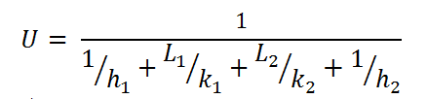
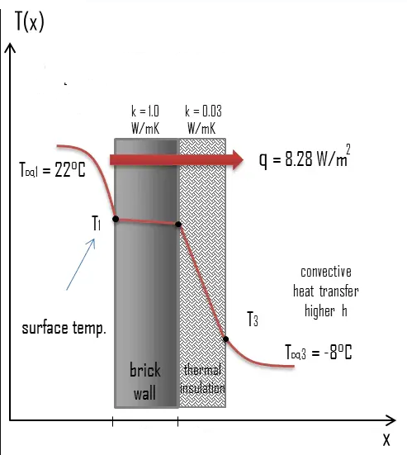
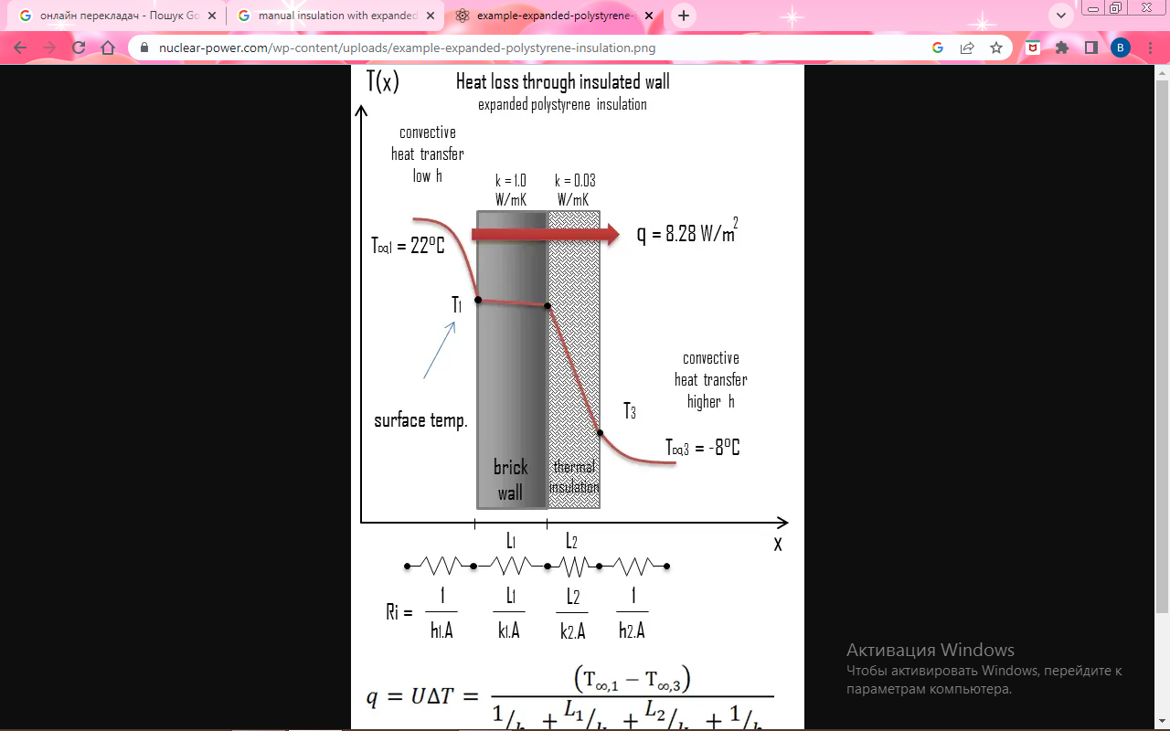
Тоді загальний коефіцієнт тепловіддачі дорівнює:
U = 1 / (1/10 + 0,15/1 + 0,1/0,03 + 1/30) = 0,276 Вт/м ² К
Тепловий потік можна розрахувати просто як:
q = 0,276 [Вт/м ² K] x 30 [K] = 8,28 Вт/м ²
Загальні втрати тепла через цю стіну становитимуть:
q _{втрати} = q . А = 8,28 [Вт/м ² ] x 30 [м ² ] = 248 Вт
Як бачимо, додавання теплоізолятора призводить до значного зниження тепловтрат. Варто додати, що додавання наступного шару теплоізолятора не дає такої великої економії. Це краще видно з методу теплового опору, який можна використовувати для розрахунку теплопередачі через цегляну стіни.
Швидкість постійного теплообміну між двома поверхнями дорівнює різниці температур, поділеній на загальний тепловий опір між цими двома поверхнями.

Загальні висновки та пропозиції

- При виконанні розрахунків та проектних робіт у дипломній магістерській роботі було дотримано усіх вимог ДБН та ДСТУ.
- У прийняті рішення щодо розрахунків та технологічних варіантів прийняті доцільно та обґрунтовані.
- Планування будівлі виконано у відповідності норм та з міркувань зручності проживання людей які будуть перебувати у будівлі.
- У роботі було виконано детальний огляд варіантів утеплення фасадів, та вибрано оптимальний утеплювач.
- При певному доопрацюванні дану роботу можна ввести в реальне будівництво.

Бібліографічний список
1. ДБН А.2.1-1-2008. «Інженерні вишукування для будівництва». – К.: Мінрегіонбуд України. 2008 р. – 72с.
2. Жилые и общественные здания: Краткий справочник инженера-конструктора / Ю.А.Дыховичный, В.А.Максименко, А.Н.Кондратьев и др.; под ред. Ю.А.Дыховичного.- М.:Стройиздат, 2001.-656 с.
3. ДБН В.1.2-14:2009 Система забезпечення надійності та безпеки будівельних об'єктів. Загальні принципи забезпечення надійності та конструктивної безпеки будівель, споруд, будівельних конструкцій та основ.
4. ДБН В.1.2-12-2008 Система надійності та безпеки в будівництві. Будівництво в умовах ущільненої забудови. Вимоги безпеки.
5. ДБН В.1.2.-1-95 СНББ. Положення про розслідування причин аварій (обвалень) будівель, споруд, їх частин та конструктивних елементів.
6. ДБН 362-92 Оцінка технічного стану стальних конструкцій виробничих будинків і споруд, що експлуатуються.
7. ДСТУ Б В.2.6.-4-95 Конструкції будинків і споруд. Конструкції залізобетонні. Магнітний метод визначення товщини захисного шару бетону і розташування арматури.
8. ДСТУ Б В.2.6.-7-95 Конструкції будинків і споруд. Вироби будівельні бетонні і залізобетонні збірні. Методи випробувань навантаженням. Правила оцінки міцності, жорсткості та тріщиностійкості.
9. Бедов А. И., Сапрыкин В. Ф. Обследование и реконструкція железобетонных и каменных конструкций эксплуатируемых зданий и сооружений. – М.: АСВ, 1995. – 192 с.
10. Гроздов В. Т. Техническое обследование строительных конструкцій зданий и сооружений. – СПб: Издательский Дом КN+, 2001. – 140 с.
11. Калинин А. А. Обследование, расчет и усиление зданий и сооружений. – М.: АСВ, 2004. – 160 с.
12. Кліменко В. З., Бєлов І. Д. Випробування та обстеження будівельних конструкцій і споруд. – К.: Основа, 2005. – 208 с.
13. Лифанов И. С., Шерстюков Н. Г. Метрология, средства и методы контроля качества в строительстве: Справ. Пособие. – М.: Стройиздат, 1979. – 223 с.
14. Марцинчик А. Б., Шубенкин П. Ф. Определение свойств и качества строительных материалов в полевых условиях: Справочное пособие. – М.: Стройиздат, 1983. – 119 с.
15. Мельганов А. И., Плевков В. С., Полищук А. И. Восстановление и усиление строительных конструкций аварийных и реконструируемых зданий. Атлас схем и чертежей. – Томск: Томский межотраслевый ЦНТИ, 1990. – 320 с.
16. Морозов А. С., Ремнева В. В., Тонких Г. П. Организация и проведение обследования технического состояния строительных конструкций зданий и сооружений. – М.: , 2001. – 212 с.
17. Обследование и испытание зданий и сооружений/ В. Г. Козачек, Н. В. Нечаев, С. Н. Нотенко и др; Под ред. В. И. Римшина. – М.: Высш. шк., 2004. – 447 с.
18. Прядко Н. В. Обследование и реконструкция жилых зданий. – Макеевка: ДонНАСА, 2006. – 156 с.
19. Сазыкин И. А. Обследования и испытания сооружений. – М.: РГОТУПС, 2003. – 94 с.
- Технологія будівельного виробництва в житлово-комунальному господарстві: навч. посібник / В. Д. Жван; Харк. нац. акад. міськ. госп-ва. – Х.: ХНАМГ, 2010. – 316 с.
- Пособие по проектированию бетонных и железобетонных конструкций из тяжелых и легких бетонов без предварительного напряжения арматуры (к СНиП 2.03.01-84 ).-М.:ЦИТП Госстроя СССР, 1989.-192 с.
- Посібник з розробки проектів організації будівництва і проектів виконання робіт . ч.1 Технологічна та виконавча документація.-К.1997.-128 с.
- Пособие по проектированию деревянных конструкций (к СНиП II-25-80* .-М.:ЦНИИСК им.Кучеренко, 1983.-144 с.
- Пособие по составлению раздела проекта (рабочего проекта) "Охрана окружающей природной среды"( к СНиП 1.02.01-85).– М.:ЦНИИП.-242 с.

